MANUAL DE USUARIO
OFICINA EN CASA, SECRETARÍA DE CULTURA DE LA CIUDAD DE MÉXICO.
Por instrucciones del Secretario de Cultura, el Dr.h.c José Alfonso Suárez del Real y Aguilera se genera una herramienta de trabajo a distancia a través de la Dirección General de Organización y Desempeño.
Ante la contingencia sanitaria que está pasando en el país, se crea la presente plataforma para tener un monitoreo semanal de las actividades que el personal realizará desde casa, así como su avance.
El objetivo del presente documento, es dotar de una guía rápida al usuario para el uso de la plataforma de ”trabajo desde casa”; la cual tiene la finalidad de monitorear de forma sistemática las actividades por área de trabajo de la Secretaría de Cultura y brindar datos estadísticos generales.

ACCESO A LA PLATAFORMA
- La dirección URL, para el acceso a plataforma es:
http://189.240.62.235:888/
- Ingreso de usuario y contraseña, asignado a su enlace con la Subdirección de Evaluación y Seguimiento de Programas:
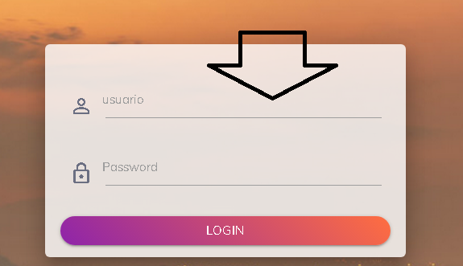

DE LA PLATAFOMA “CUESTIONARIO GLOBAL”
1.-Una vez accediendo a la plataforma, buscar en la columna izquierda de la pantalla. Dar clic en el primer botón “OFICINA EN CASA”:

2.Una vez en “OFICINA EN CASA”, se desplegará el Cuestionario Global.
El primero que se realice será considerado como “INICIAL”, en el cual usted llenará los datos generales del área a su cargo, procure ser lo más objetivo posible.
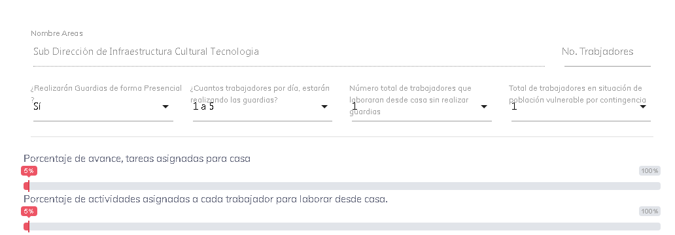
3. A mitad del cuestionario, encontrará la sección de avance por semana, es importante que, de acuerdo a la semana en la cual nos ubicamos, realice el llenado.
Puede acceder a la plataforma las veces que sea necesario para realizar el avance semanal que requiera, le recordamos ser lo más objetivo posible:
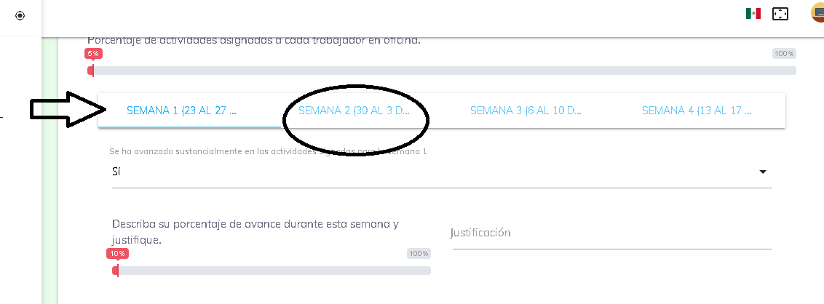
4. Una vez terminado el llenado, dar clic en el botón “GUARDAR”.
DE LOS FORMATOS ESPECÍFICOS.
Los formatos específicos fueron entregados por la Secretaría del Trabajo y Fomento al Empleo de la Ciudad de México, mediante el protocolo denominado “Trabajo desde casa”. La idea es contar con instrumentos específicos, que permitan generar una descripción cualitativa y cuantitativa del tipo de trabajo que se lleva en su área, para la generación de indicadores, y contar con la evaluación general de las condiciones, así como el manejo de actividades dentro de las direcciones o áreas encargadas.
La característica principal de estos formatos es que permite un llenado abierto, dotando una sistematización descriptiva de los avances por área.

Principales rubros:
  - Descripción de Metas.
  - Indicadores de acuerdos.
  - Participación del personal.
  - Descripción de labores por área.
- Ubicar el botón “DESCARGAS” y dar Clic, esto abrirá un menú de archivos descargables. Descargue todos y cada uno de ellos, consecuentemente, haga el correcto llenado de los mismos.

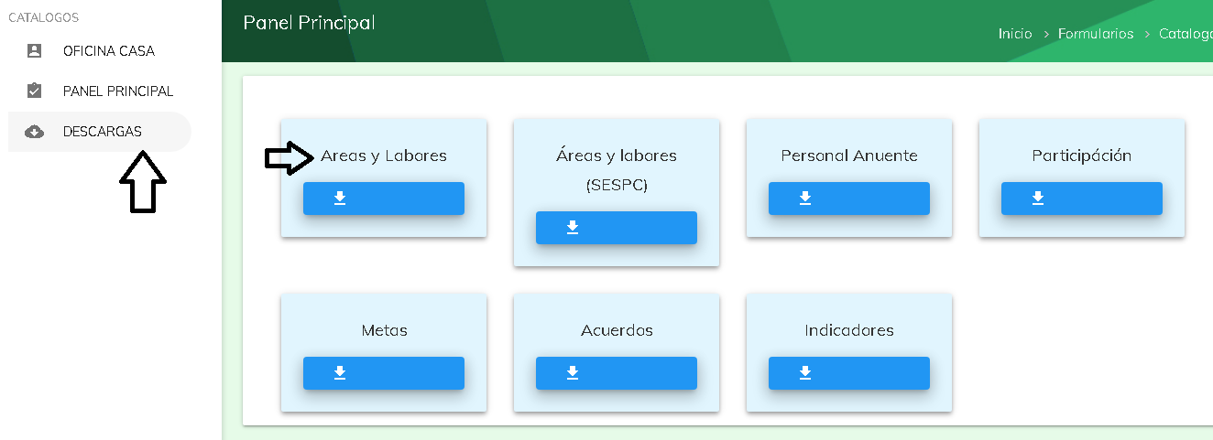
Para descargar el archivo, ubique su cursor en la línea azul y de clic:
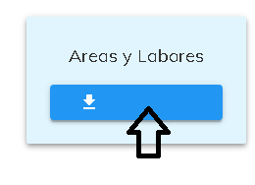
- Cada formato contiene un ejemplo de llenado. Intente ser lo más específico posible, recuerde que cada formato auxiliará en la construcción de la información estadística.
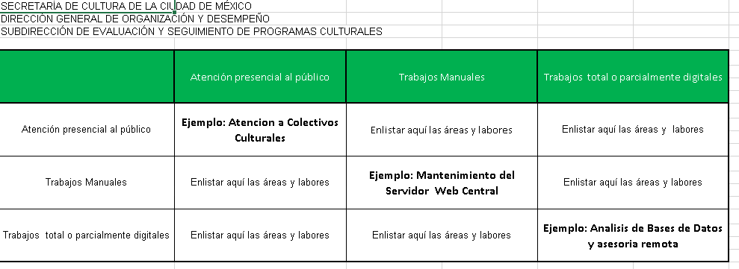
- Conserve los formatos, puesto deberá subirlos como evidencia, en la parte de la plataforma que dice adjuntar, en dicho rubro, debe subir la evidencia del Excel requsitados, para sustentar la estadística inicial
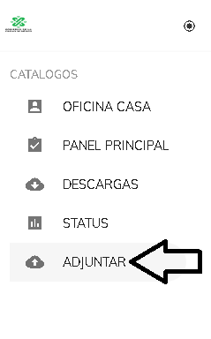

DEL PANEL PRINCIPAL
El objetivo del panel principal, es mostrar la información general del llenado que se ha cargado por usted en el sistema, así como el avance de llenado del mismo.
Importante: Llenar todos los formatos de todas las secciones, conservarlos y estar atento a las indicaciones.

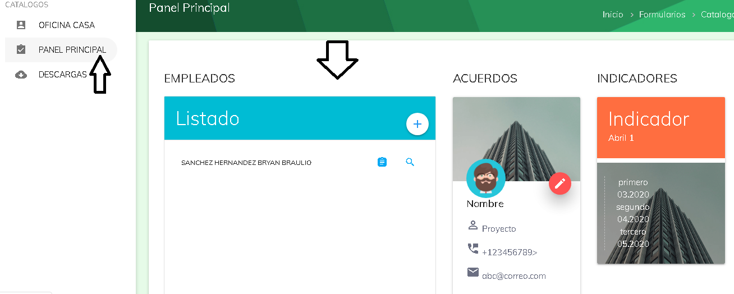

1: Para cargar los datos específicos de quien se encuentra realizando el llenado (lo ideal es el Director o responsable del área), se le solicita ir a la sección “PANEL PRINCIPAL”, después en “EMPLEADOS” y dar clic en el signo de suma o “más”, ahí se desplegarán los datos solicitados.
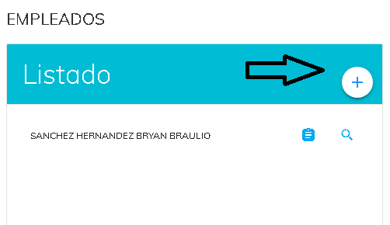

2: Para agregar una descripción en general de las actividades que realiza en su área debe repetir la operación anterior "PANEL PRINCIPAL -> EMPLEADOS" y dar clic en la hoja de llenado.

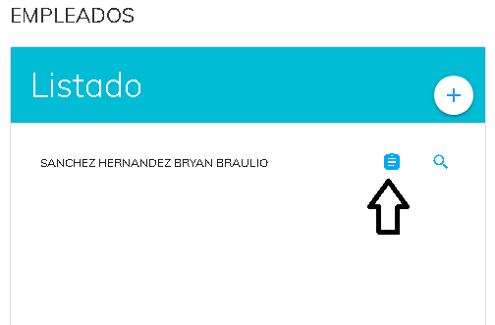

Ahí podrá seleccionar de la información precargada la que mejor se ajuste.
3: Las otras secciones que se muestran en el desplegado del panel principal, le solicitamos no realizar ningún cambio, esto a que las mismas se modificarán de forma automática de acuerdo al llenado realizado.
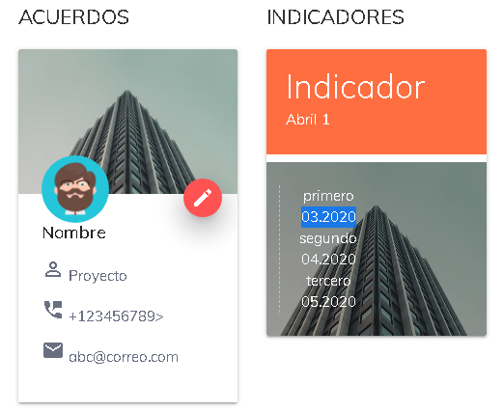

DE LA SALIDA DE LA PLATAFORMA
En el botón superior izquierdo se encuentra el acceso para salir de la plataforma
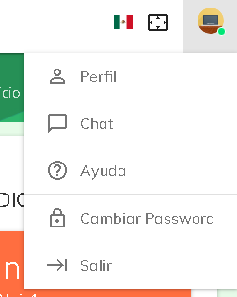

INFORMACIÓN RELEVANTE:
- Del cambio de password: Recomendamos no cambiarlo, pues si usted hace cambios, y luego pierde la contraseña, sería imposible para nosotros recuperarla. Si, aun así, decide cambiarla, le rogamos informarte al equipo la contraseña elegida.

- La información estadística será entregada en informe al Secretario de Cultura todos los jueves a las 9 de la mañana.

CRÉDITOS:

Gestión y Evaluación: Dirección General de Organización y Desempeño.

Desarrollo: Subdirección de Infraestructura Cultural Tecnológica.

Operación: Subdirección de Evaluación y Seguimiento de Programas Culturales.
Ciudad de México, marzo 2020.
Secretaría de Cultura de la Ciudad de México.

